Cафари в Танзании для всей семьи

Даты тура: до 15.12.2026
Страна: Танзания
Маршрут: Озеро Маньяра – Серенгети – Нгоронгоро – Сервал Вайлдлайф
Стоимость тура: от 10200 $

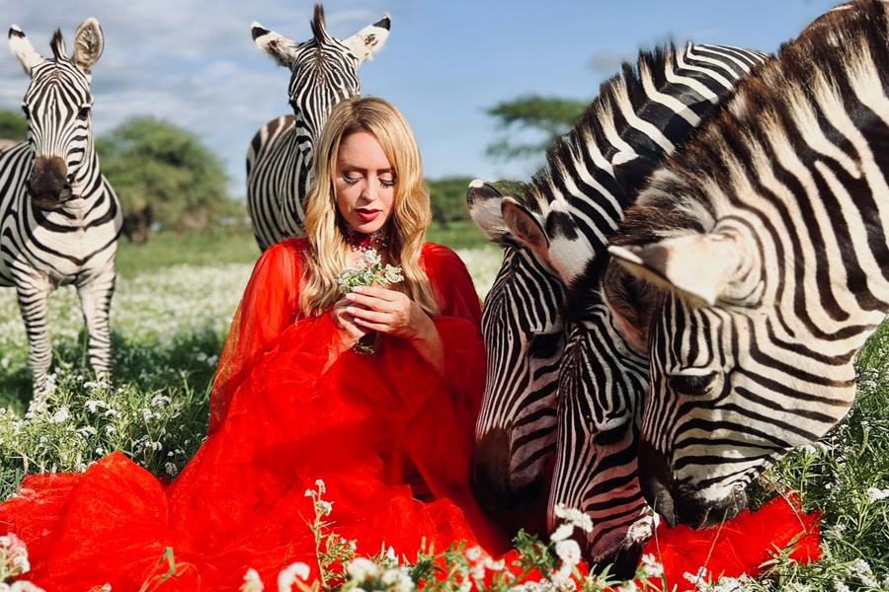

Описание тура
День 1: Прилет в Килиманджаро. Переезд на озеро Маньяра. Вечернее сафари.
Прилет в Килиманджаро. | 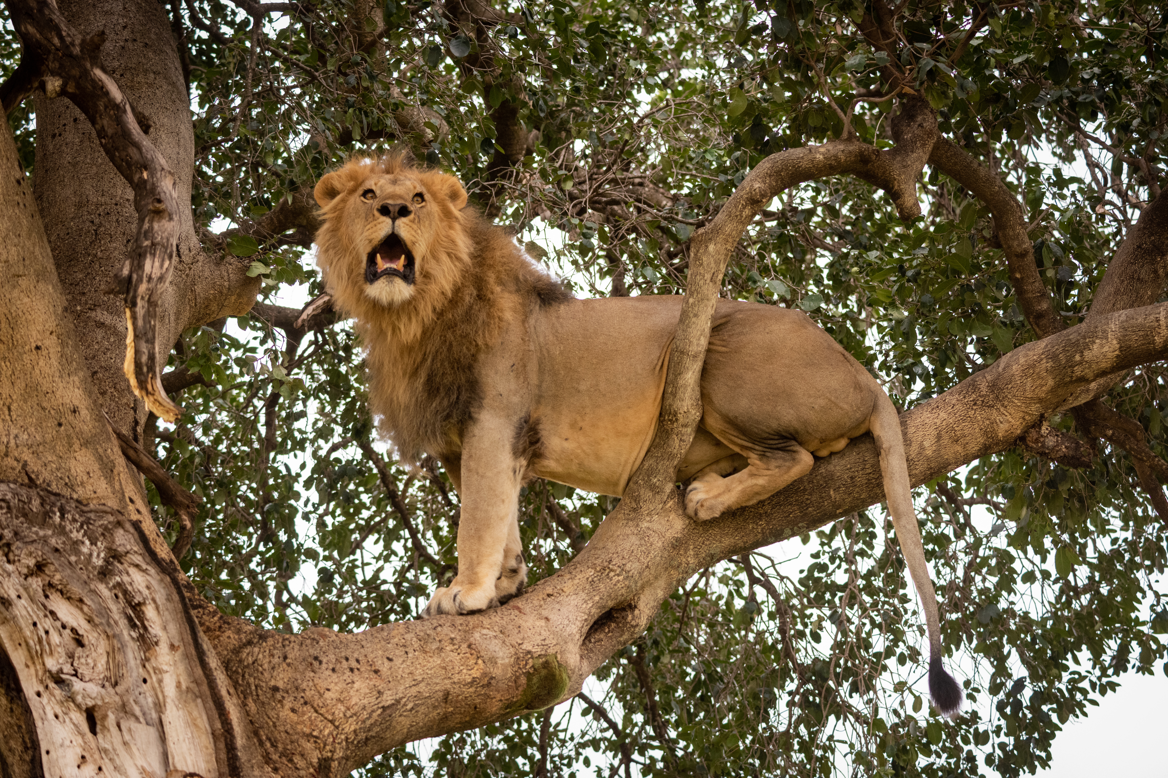

Переезд на озеро Маньяра (около 3,5 часов / указанное время является ориентировочным / в зависимости от транспортной загруженности и состояния дороги в конкретный день время в пути может быть увеличено).
Размещение в лодже. Обед. Вечернее сафари на озере Маньяра, главной достопримечательностью которого являются львы, лазающие по веткам акаций, а также озеро с фламинго.
Проживание: Lake Manyara Kilimamoja Lodge, Standard Room
Питание: Полный пансион

День 2: Переезд в Серенгети. Вечернее сафари.
Завтрак.  Переезд в национальный парк Серенгети (около 5 часов / указанное время является ориентировочным / в зависимости от транспортной загруженности и состояния дороги в конкретный день время в пути может быть увеличено), единственное место на Земном шаре, где так велика концентрация и численность диких животных (более миллиона крупных млекопитающих). | 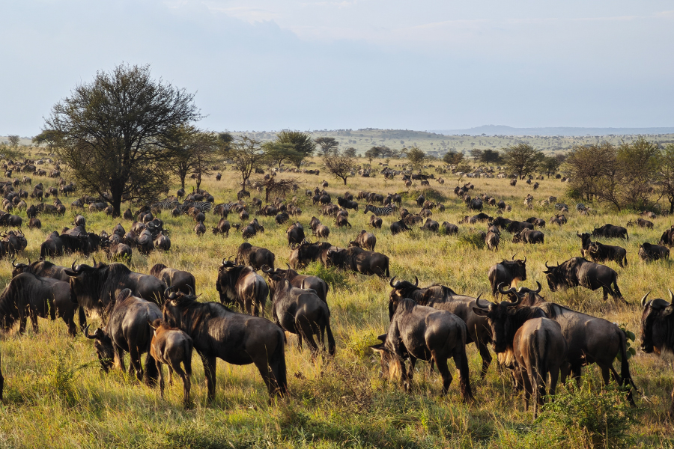

Здесь можно увидеть «Большую Пятерку» в полном составе.
Размещение в лодже. Обед. Вечернее сафари.
Проживание: Envy Sisini Camp, Sanctuary Tented Suite
Питание: Все включено

День 3: Сафари в Серенгети.
Целый день сафари в Национальном Парке Серенгети: | 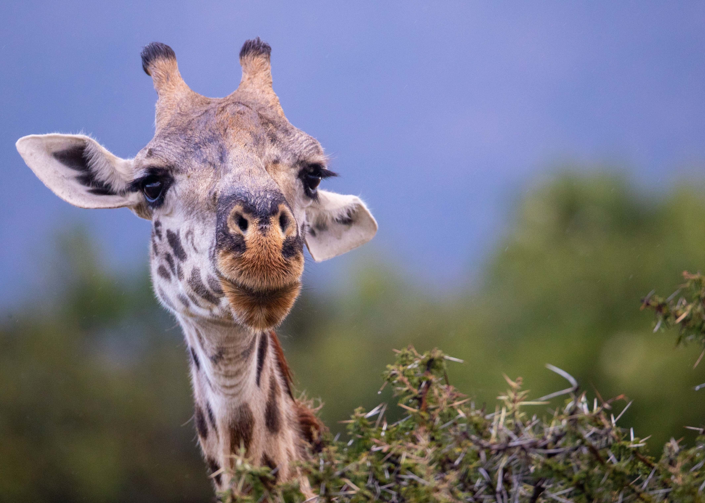

Ранний подъем. Закуски + чай/кофе в лобби лоджа. Утреннее сафари. Завтрак в лодже. Свободное время для отдыха. Обед. Вечернее сафари.
Проживание: Envy Sisini Camp, Sanctuary Tented Suite
Питание: Все включено

День 4: Переезд в Нгоронгоро. Посещение деревни племени Масаи.
Завтрак.
Переезд в заповедник Нгоронгоро (около 4 часов / указанное время является ориентировочным / в зависимости от транспортной загруженности и состояния дороги в конкретный день время в пути может быть увеличено), расположившийся в кратере потухшего вулкана.
Посещение деревни племени Масаи: во время экскурсии один из представителей племени расскажет Вам о культуре и традициях одного из некогда самых воинственных племен Африки. Вам представится возможность побывать в традиционном масайском жилище, узнать об особенностях его конструкции и использования, увидеть как воины Масаи разводили огонь, познакомиться с ритуальными песнями и танцами, а также услышать много интересных историй о жизни племени ранее и о ее изменении с приходом цивилизации.
Размещение в лодже. Обед. Свободное время для отдыха. Ужин.
Проживание: Ngorongoro Lodge Member of Melia Collection, Enkaji Junior Suite
Питание: Все включено

День 5: Сафари в кратере вулкана Нгоронгоро.
Завтрак. | 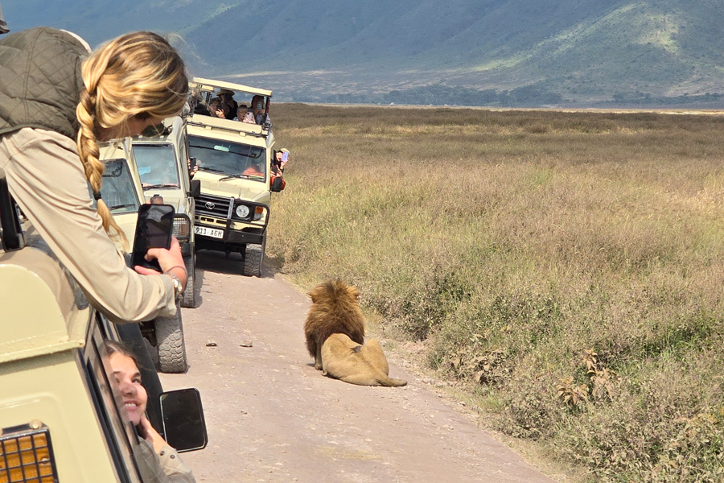

Выезд на сафари в кратер, где на относительно небольшой территории обитают африканские животные. Обед – ланч-бокс на берегу живописного озера, в котором обитают бегемоты.
Заповедник Нгоронгоро, расположившийся в кратере потухшего вулкана на высоте 2286 метров над уровнем моря, — это самая крупная полностью сохранившаяся кальдера в мире. Окруженная со всех сторон стенами (610 м высотой), долина площадью 260 км2, как Ноев ковчег стала домом для множества африканских животных.
Проживание: Ngorongoro Lodge Member of Melia Collection, Enkaji Junior Suite
Питание: Все включено

День 6: Переезд в частный заповедник Сервал Вайлдлайф.
Завтрак.  Переезд в частный заповедник Сервал Вайлдлайф (около 5 часов / указанное время является ориентировочным / в зависимости от транспортной загруженности и состояния дороги в конкретный день время в пути может быть увеличено). | 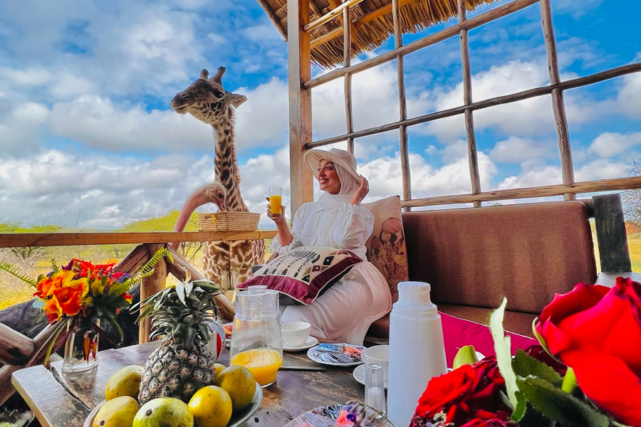

Размещение в лодже. Свободное время для отдыха.
Serval Wildlife - это не просто лодж, но и одноименный заповедник, который при поддержке организаций TAWA и TAWIRI занимается спасением оставшихся без родителей детенышей диких животных, которые бы не выжили без помощи ветеринара, а также их адаптацией к жизни в дикой природе для последующего переселения в один из охраняемых национальных парков TAPA.
Проживание: Serval Wildlife Lodge, Villa
Питание: Завтрак

День 7: Свободный день в Serval Wildlife Lodge.
Гостям лоджа предоставляется удивительная возможность взаимодействия со всеми любопытными обитателями заповедника, которые привыкли к помощи и поддержке людей и с радостью идут на контакт с туристами. Именно здесь в атмосфере африканского колорита и комфорта Вы сможете сделать свои лучшие фотографии с дикими животными, а также принять непосредственное участие в кормлении и взаимодействии с ними. | 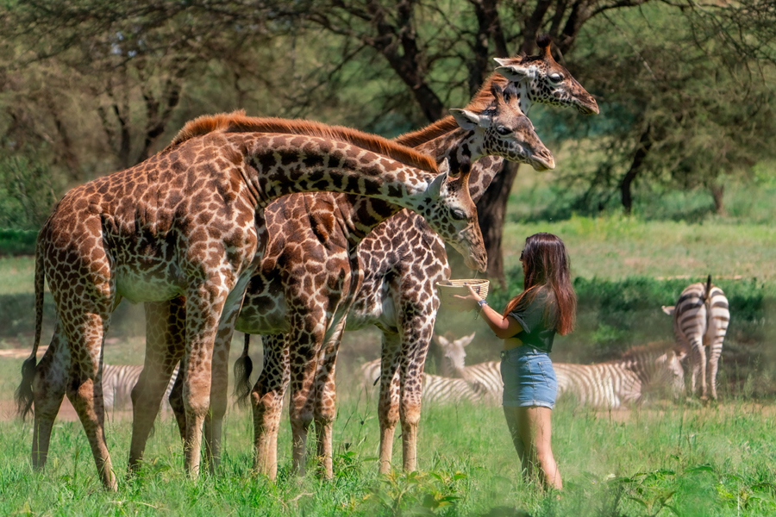
Проживание: Serval Wildlife Lodge, Villa
Питание: Завтрак

День 8: Трансфер в аэропорт Килиманджаро.
Завтрак.
Трансфер в аэропорт Килиманджаро для вылета (около 1 часа / указанное время является ориентировочным / в зависимости от транспортной загруженности и состояния дороги в конкретный день время в пути может быть увеличено).

Цены тура «Cафари в Танзании для всей семьи»
Стоимость тура за одного человека

Период путешествия:
Наименование | SNGL | DBL
01.01 – 28.02  01.03 - 31.03  01.06 - 31.10  20.12 - 31.12 | 21 640 $ | 14 465 $
01.04 - 31.05  01.11 – 19.12 | 14 796 $ | 10 200 $
* В праздничные даты: Пасха, Рождество, Новый год - действуют доплаты, стоимость уточняется под запрос! | — | —

В стоимость тура включено:
- Проживание и питание по программе
- Транспортное и экскурсионное обслуживание по программе с англоговорящим гидом
- Медицинская страховка

Оплачивается дополнительно:
- Международный перелет
- Визовый сбор
- Чаевые и расходы личного характера

Телефон для заказа: +7(925) 514-83-53
E-mail: info@wildtrek.ru

